OPIS PRZEDMIOTU ZAMÓWIENIA
Wykonanie i instalacja: szyldu zewnętrznego
z podświetleniem, szyldu wewnętrznego
oraz 16 tabliczek informacyjnych

Przedmiotem zamówienia jest wykonanie, dostarczenie oraz instalacja materiałów reklamowych i informacyjnych, obejmujących zewnętrzną i wewnętrzną identyfikację obiektu w Centrum Seniorów “Dworcowa 3”.

Zamówienie obejmuje trzy zasadnicze elementy:

- Szyld zewnętrzny, montowany na drewnianej witrynie frontowej obiektu, w formie liter tworzących napis Centrum Seniorów “Dworcowa 3” - z wewnętrznym (od środka liter) podświetleniem.
- Szyld wewnętrzny, montowany na ścianie wewnętrznej, w formie logotypu zgodnego ze wzorem graficznym oraz liter tworzących napis Centrum Seniorów “Dworcowa 3”.
- Zestaw grawerowanych tabliczek naściennych, w ramach wewnętrznej informacji o rozkładzie pomieszczeń w obiekcie.

I. Szyld zewnętrzny, montowany na drewnianej witrynie frontowej obiektu, w formie liter tworzących napis Centrum Seniorów “Dworcowa 3” - z wewnętrznym podświetleniem liter.

- Szyld ma zostać wykonany w konwencji wizualnej i z wykorzystaniem rozwiązań technicznych zbieżnych z zastosowanymi dla szyldu w lokalu sąsiednim (“Stara Mydlarnia”) znajdującym się w tej samej kamienicy. Zdjęcia poglądowe przedstawiamy poniżej.
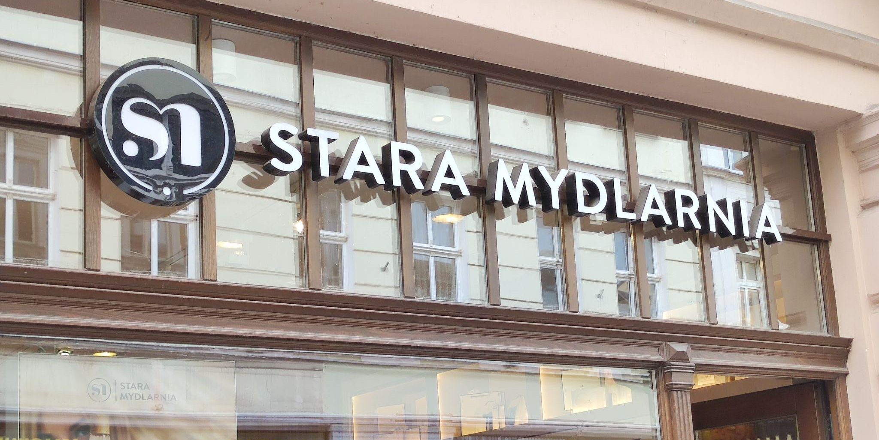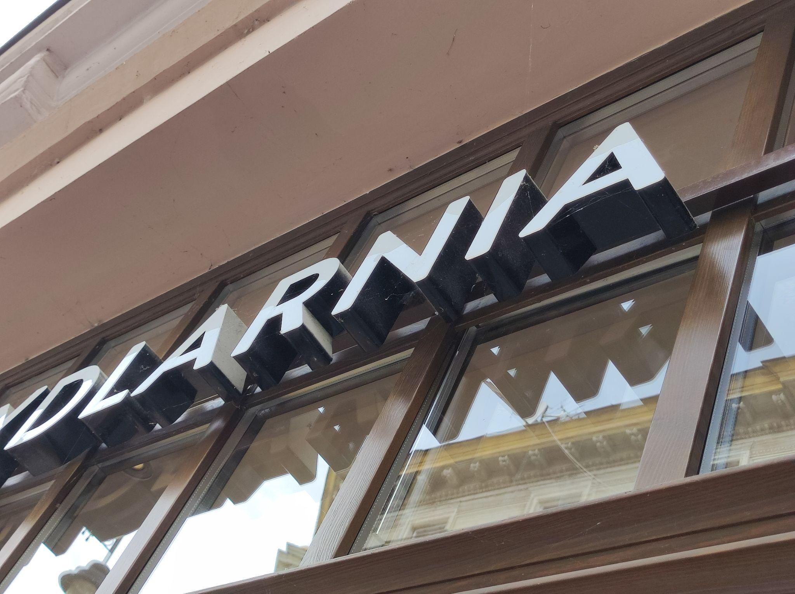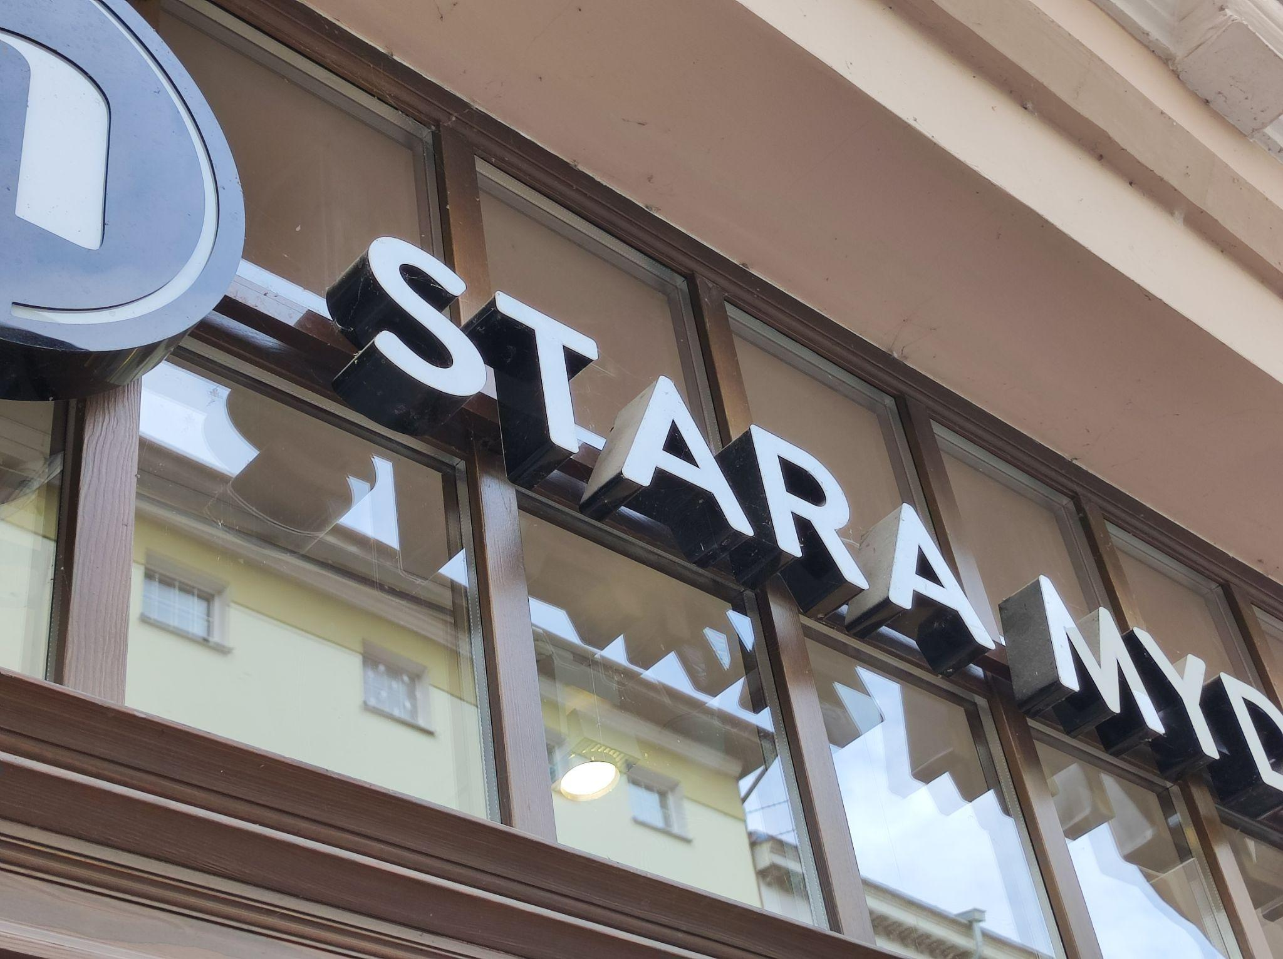
- Szyld ma zostać wykonany zgodnie z orientacyjnym wzorem poniżej:
- Szyld ma zostać wykonany z trwałego, odpornego na warunki atmosferyczne materiału syntetycznego.
- Wymiary szyldu wypełniać mają kształt prostokąta o wymiarach 90 cm x 270 cm. Wysokość jednej w litery napisie “CENTRUM SENIORÓW” wynosić ma ok. 17 cm.
- Szyld wyposażony ma być w czasowy wyłącznik podświetlenia, z możliwością zmieniania zakresu godzin, w jakich oświetlenie jest włączone. Szyld wyposażony ma być także w opcję trwałego wyłączenia i trwałego włączenia, z pominięciem modułu czasowego.
- Zastosowane podświetlenie gwarantować ma równomierne podświetlenie wszystkich elementów (liter) na całej ich powierzchni światłem białym o ciepłej barwie.
- Zastosowana technologia zapewnić ma trwałość podświetlenie w okresie objętym gwarancją (36 miesięcy) przy założeniu pracy przez 8 godzin na dobę.
- Szyld zamontowany ma zostać do ramy witryny w sposób, który nie naruszy gwarancji stolarki okiennej wykonawcy remontu lokalu firmy Konbud sp. sp.o.o, w porozumieniu z Wydziałem Inwestycji Urzędu Miasta oraz wykonawcą witryny.
- Szyld podłączony ma zostać do instalacji elektrycznej, która jest objęta jest gwarancją wykonawcy remontu lokalu firmy Konbud sp. sp.o.o Wykonawca szyldu przedstawi rozwiązanie i uzyska akceptację gwaranta remontu na podłączenie elektryczne, w porozumieniu i w sposób określony wspólnie z Wydziałem Inwestycji Urzędu Miasta oraz wykonawcą witryny.
- Podłączenie elektryczne szyldu wykonać do instalacji oświetleniowej lokalu a w przypadku braku wystarczającej mocy elektrycznej istniejącego obwodu wykonać podłączenie do rozdzielnicy głównej. Zamontować dodatkowy zegar sterujący umożliwiający automatyczne zapalanie się szyldu oraz zabezpieczenie elektryczne umożliwiające odłączenie szyldu w miejscu uzgodnionym z Użytkownikiem.
- Ostateczny wzór szyldu uzyskać musi wymagane uzgodnienia z Administracją Domów Miejskiej ADM Sp. z o.o. oraz Miejskim Konserwatorem Zabytków, co pozostaje po stronie wykonawcy, w porozumieniu z Biurem Aktywności Społecznej Urzędu Miasta Bydgoszczy.
- Działanie szyldu i jego trwałość materiałowa podlegać ma gwarancji minimum 36 miesiące od czasu odbioru zamówienia.

II. Szyld wewnętrzny, montowany na ścianie wewnętrznej, w formie logotypu zgodnego ze wzorem graficznym oraz liter tworzących napis Centrum Seniorów “Dworcowa 3”.
- Szyld ma zostać wykonany w konwencji wizualnej zbieżnej z przedstawioną na zdjęciach poglądowych:
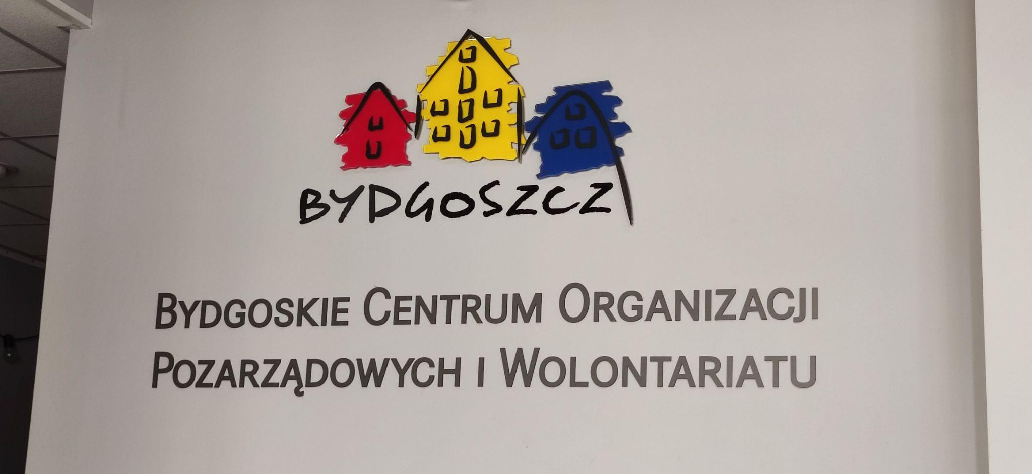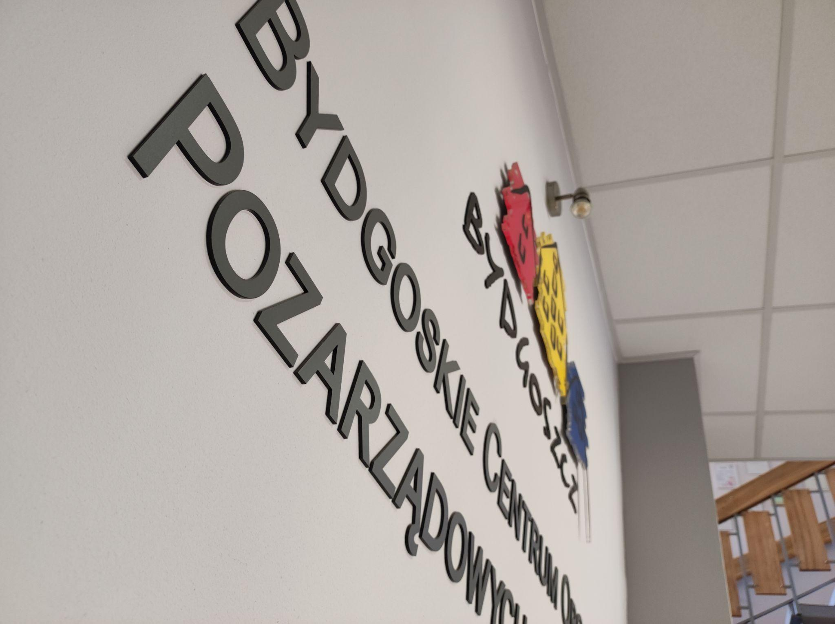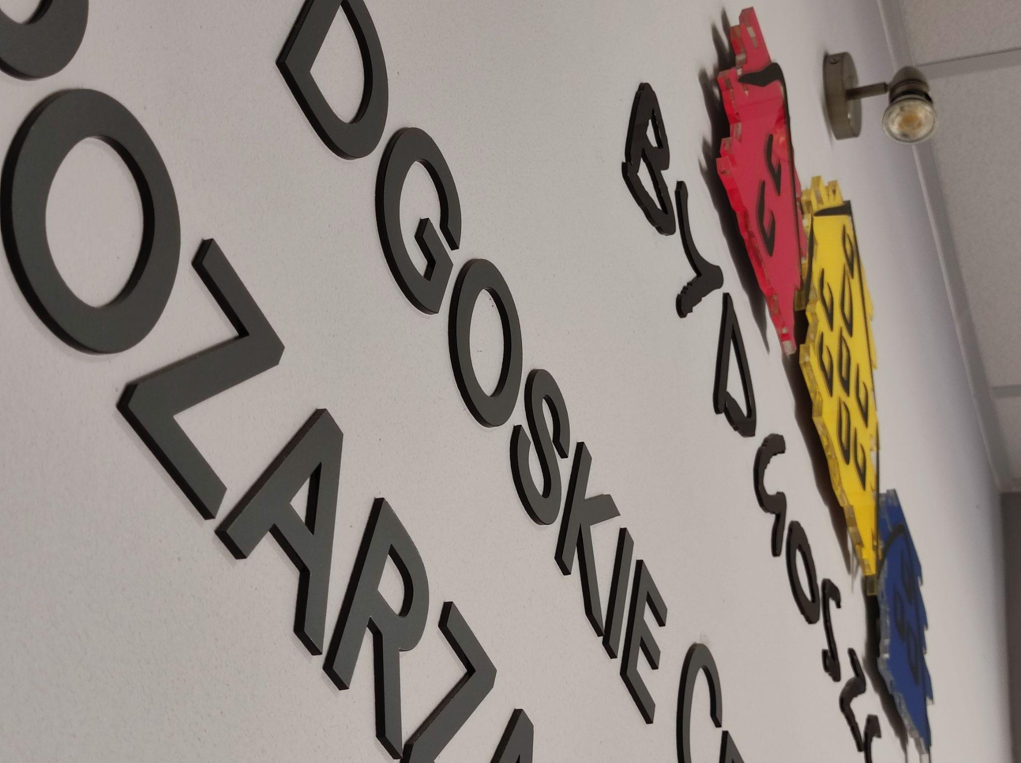
- Szyld ma zostać wykonany zgodnie z orientacyjnym wzorem poniżej:
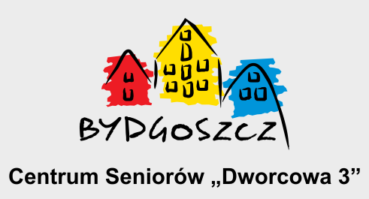
- Szyld ma zostać wykonany z trwałego materiału syntetycznego.
- Wymiary szyldu wypełniać mają kształt prostokąta o wymiarach 130 cm x 70 cm.
- wysokość logotypu “Bydgoszcz wynosić ma ok. 45 cm.
- głębokość liter w napisie “Centrum Seniorów…” i elementach logotypu wynosić ma ok. 7 mm
- Trwałość materiałowa i montażu podlegać ma gwarancji minimum 36 miesięcy od czasu odbioru zamówienia.

III. Zestawy tabliczek naściennych, grawerowanych, w ramach wewnętrznej informacji o rozkładzie pomieszczeń w obiekcie.

- Tabliczki z przeznaczeniem do oznakowania przestrzeni centrum. Wykonane z trwałego i twardego materiału syntetycznego. Przyklejane do ścian.
- Charakterystyka materiału.
Materiał warstwowy, z trwałym laminatem. Materiał zasadniczy (spód) koloru czarnego. Laminat koloru bladozłotego. Materiał umożliwiający grawerowanie, dla uzyskania czarnego koloru liter i znaków (kolor spodu) na bladozłotym tle. Materiał umożliwiający grawerowanie na różną głębokość, dla utworzenia napisów do odczytania w alfabecie Braille’a.
- Grubość materiału minimum 7 mm.
- Poniżej zdjęcia przykładowych, jednaka w innej kolorystyce, dla wskazania koncepcji graficznej i sposobu wykonania.
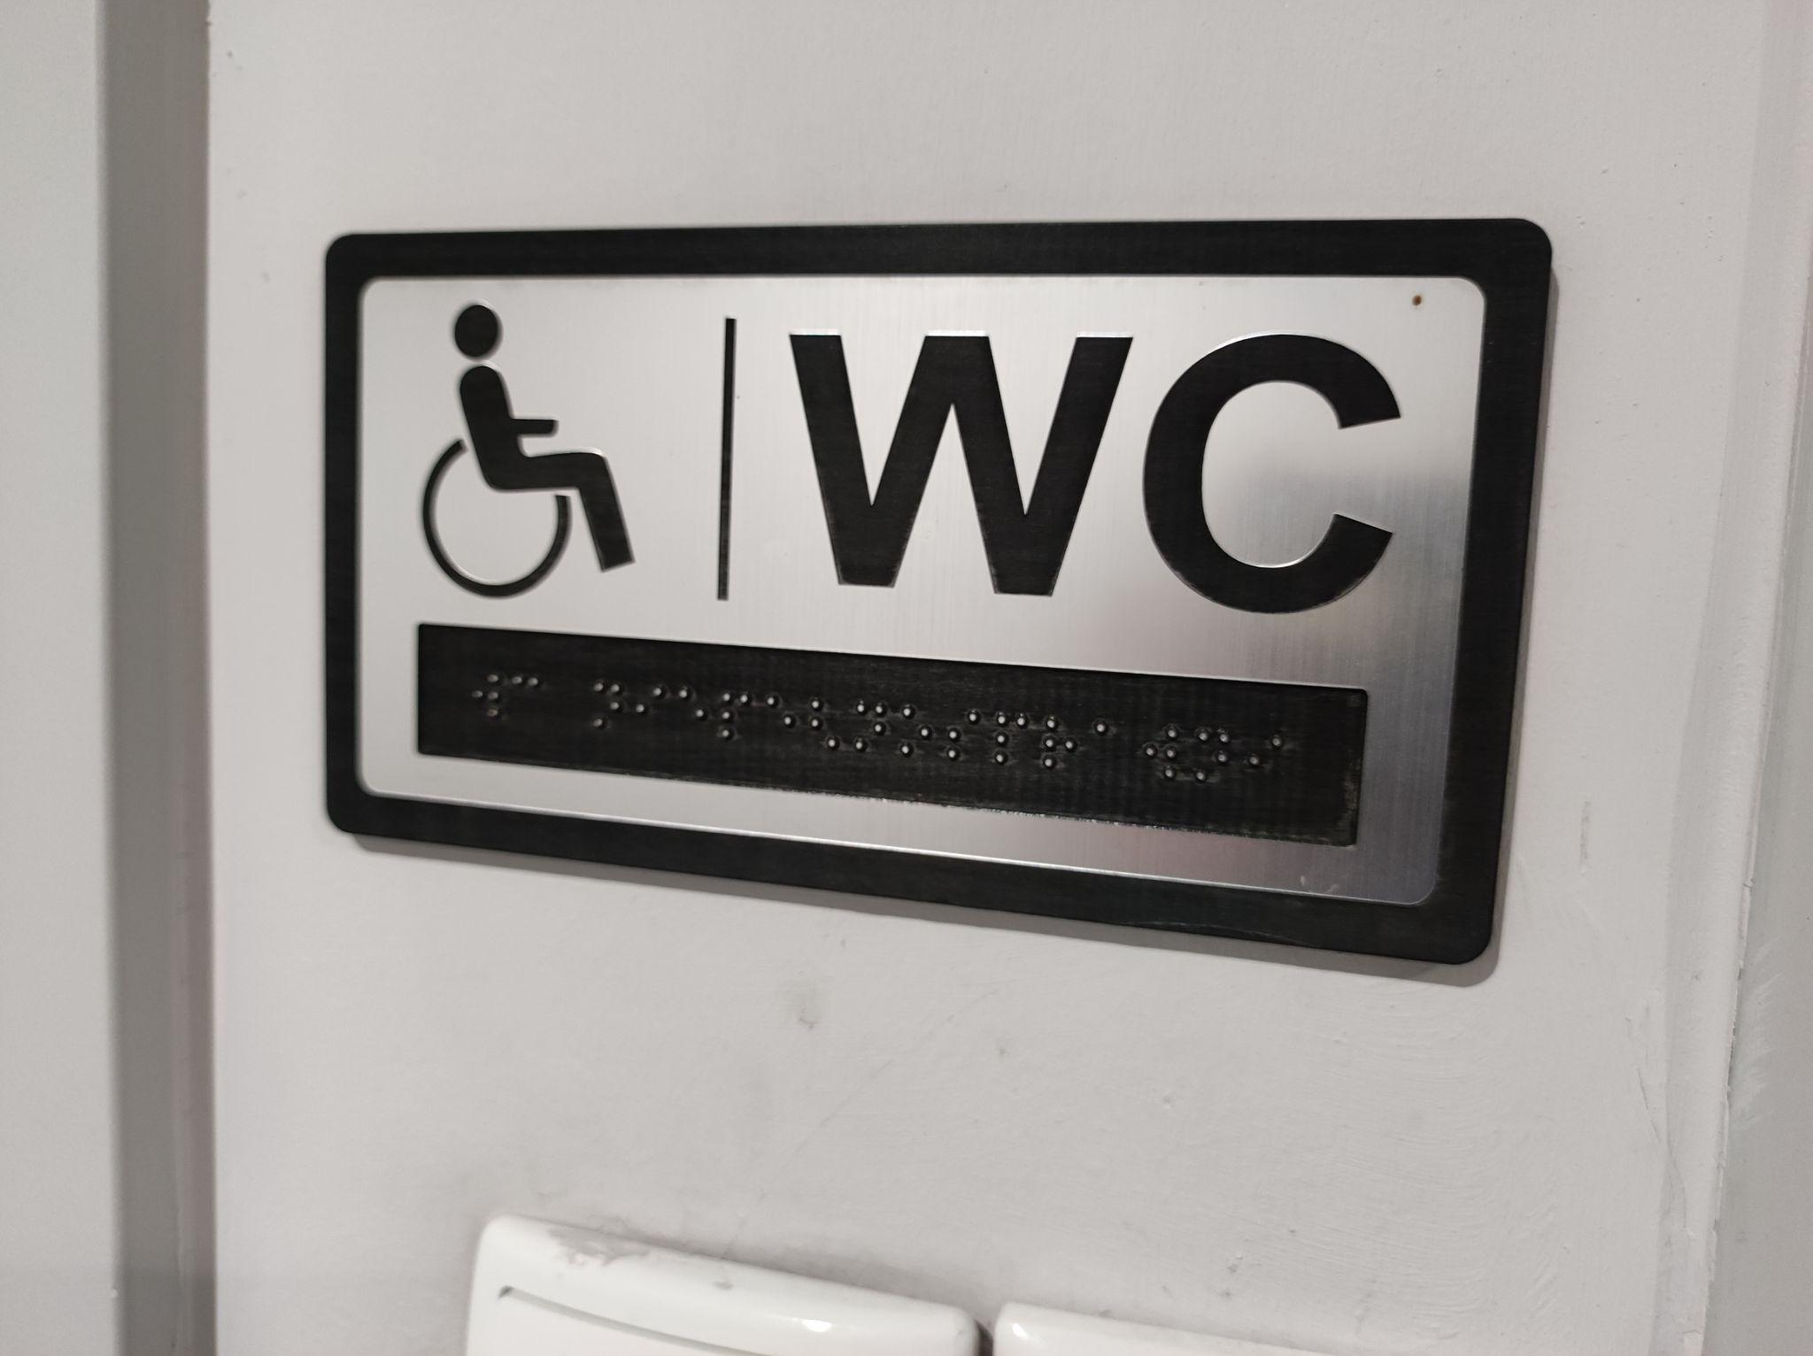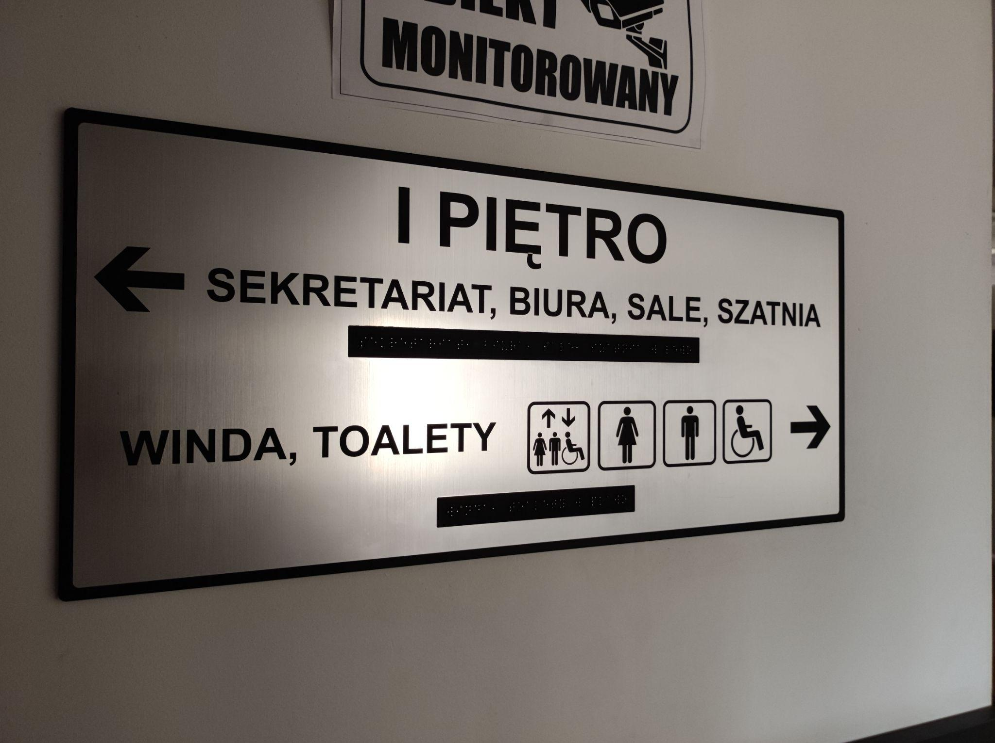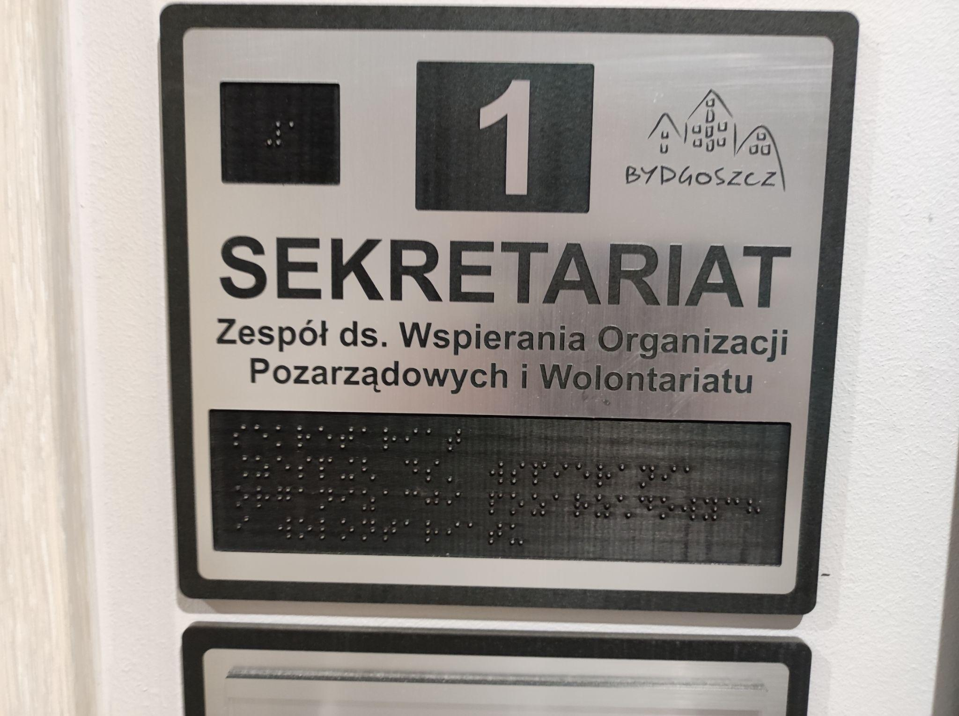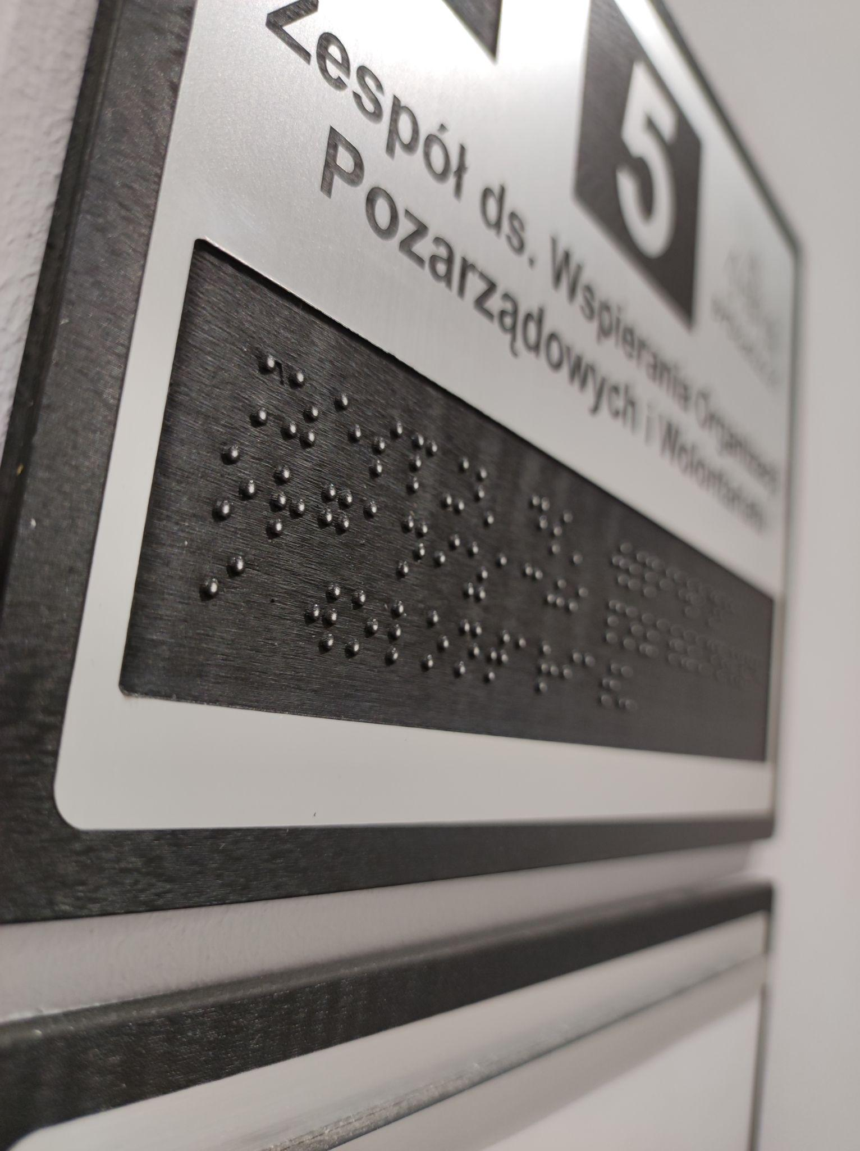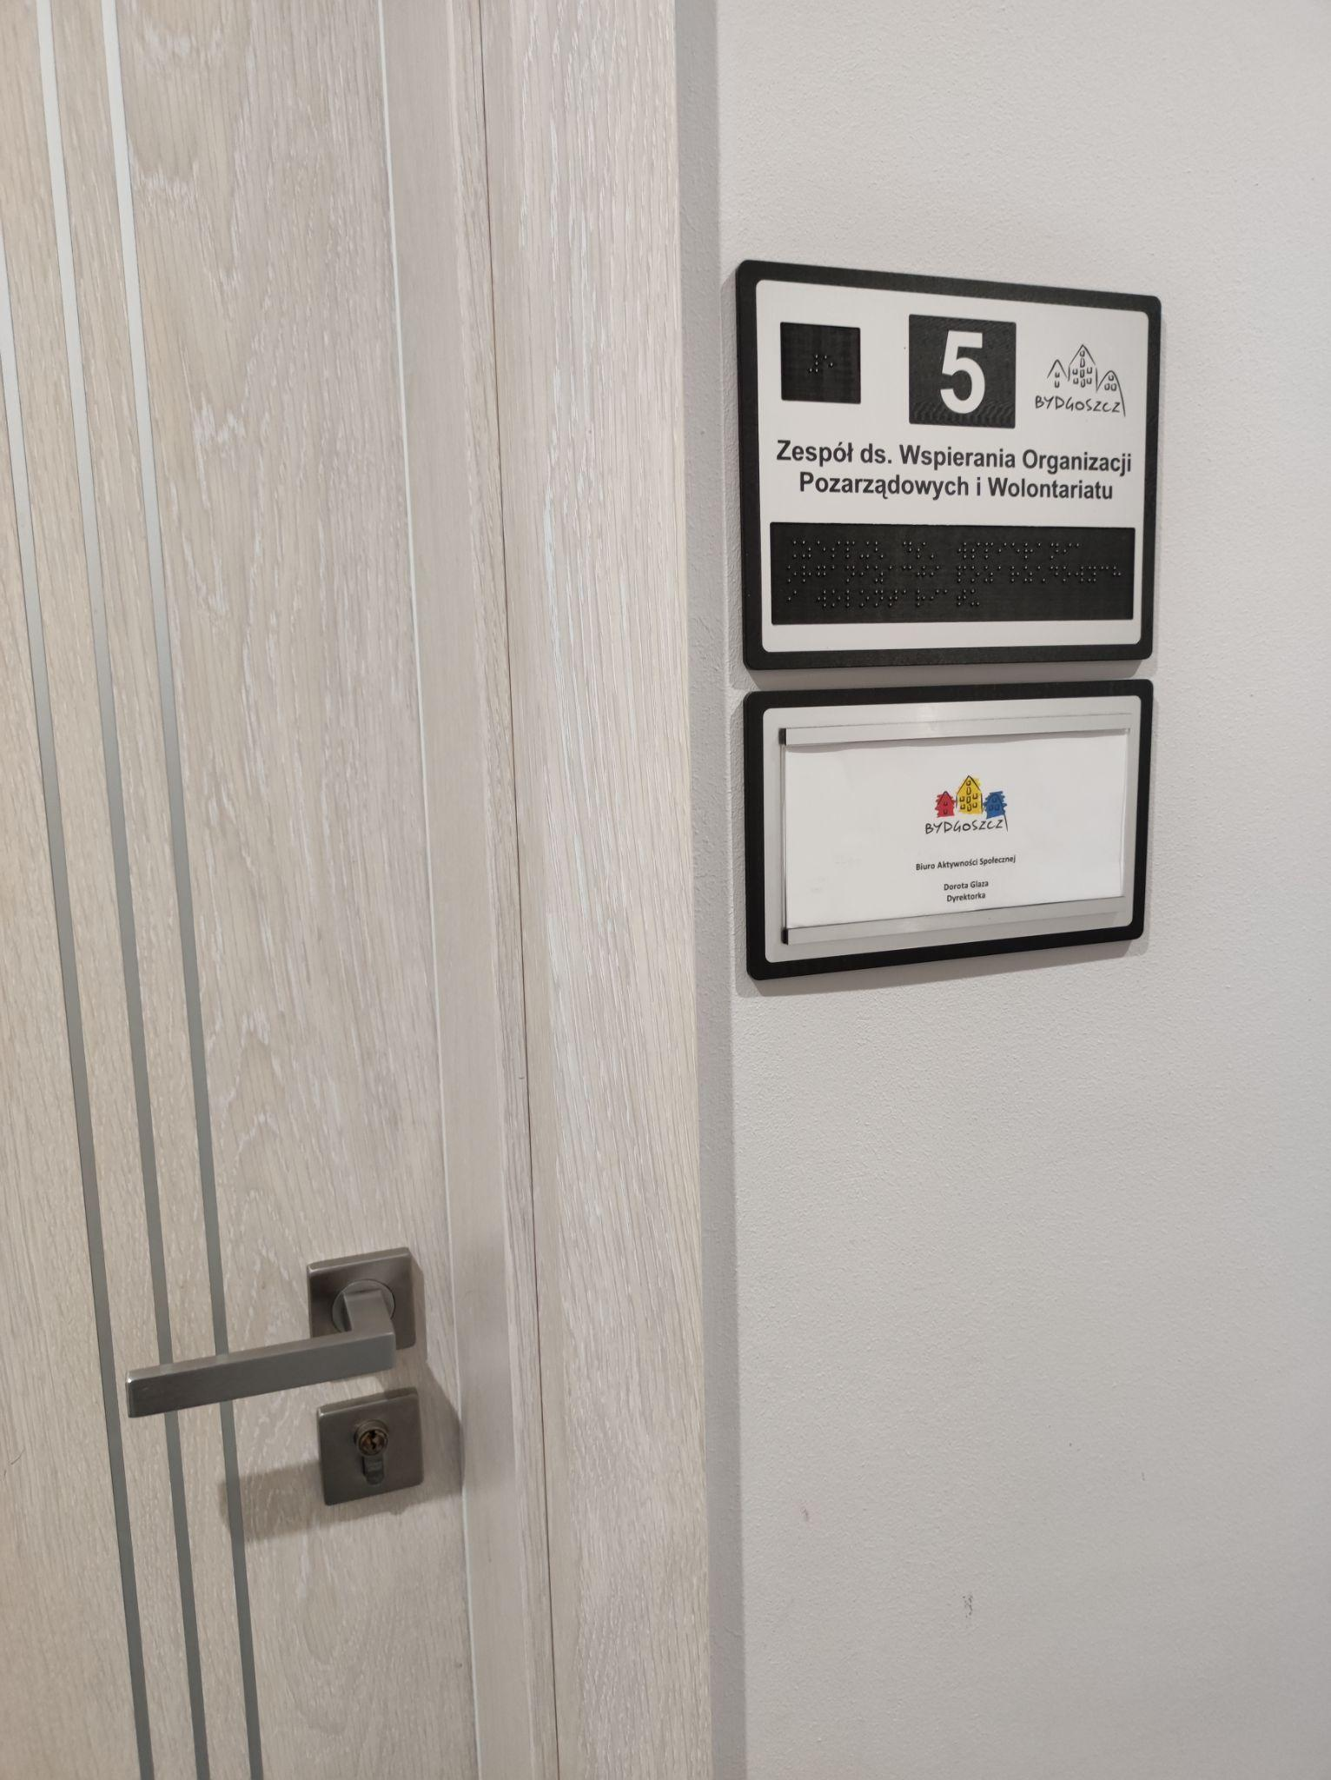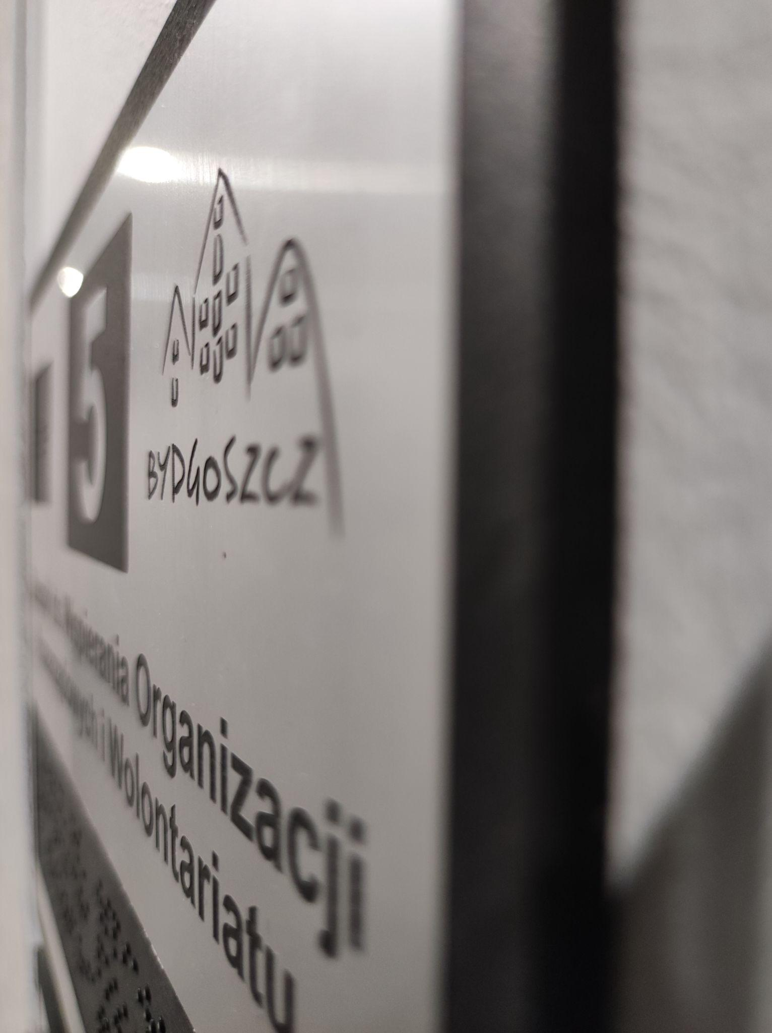
- Treści tabliczek mają zostać przetłumaczone na alfabet Braille’a i wygrawerowane w sposób wskazany na powyższych zdjęciach poglądowych powyżej.
- Poniżej opis rozmiarów i treści wymaganych dla poszczególnych tabliczek:

PARTER:
- tabliczka o wymiarach szer. 16cm x wys. 10cm
treść: „WC + znaczek niepełnosprawności (dla osób niepełnosprawnych)”

PRZED SCHODAMI (na parterze):
- tabliczka o wymiarach szer. 60cm x wys. 30cm.
treść: „PIĘTRO biuro i sale” + strzałka skierowana w górną, prawą stronę

PRZY SCHODACH (na piętrze):
- tabliczka szer. 23cm x wys. 30cm
treść: „BIURO AKTYWNOŚCI SPOŁECZNEJ”
- tabliczka. szer. 23cm x wys. 15cm z możliwością wymiany grafiki umieszczenia za szkłem nazwisk pracowników BAS
- tab. szer. 34cm x wys. 30cm
treść: „SALA KONFERENCYJNA + strzałka w lewo, SALA WARSZTATOWA + strzałka w prawo, TOALETY + strzałka w prawo”

PIĘTRO:
- dwie tabliczki szer. 21cm x wys. odpowiednia do treści
treść: „SALA KONFERENCYJNA”
razem z dwiema tabliczkami z możliwością wymiany grafiki i umieszczenia za szkłem plakatów w formacie A4, pionowo
- tab. szer. 20 x wys. odpowiednia do treści
treść: „WC + znaczek męskiej toalety”
- tab. szer. 45 x wys. odpowiednia do treści
treść: „SALA WARSZTATOWA + strzałka, TOALETY + strzałka w lewo”
- tab. szer. 20 x wys. odpowiednia do treści
treść: „WC + znaczek damskiej toalety”
- 2 sztuki. tab. szer. 20 x wys. odpowiednia do treści
treść: „POMIESZCZENIE SŁUŻBOWE”
- tab. szer. 21 x wys. odpowiednia do treści
treść: „SALA WARSZTATOWA”
razem z tabliczką z możliwością wymiany grafiki i umieszczenia za szkłem plakatów w formacie A4, pionowo

- Wykonawca zobowiązany jest do wykonania projektów tabliczek i ich przesłania do akceptacji zamawiającemu w terminie 7 dni od dnia zawarcia umowy.
- W ramach projektu wykonawca we własnym zakresie dokonuje tłumaczenia wpisanych we wskazane pola wyrazów na alfabet Braille’a i ich wygrawerowania w sposób możliwy do odczytania przez osoby niewidome.

Uprzejmie prosimy o składanie kompletnych ofert cenowych, obejmujących wszystkie zakładane przez wykonawcę w ostatecznym rozliczeniu usługi koszty.
WARUNKI PRZYSTĄPIENIA, KOMUNIKACJA

Komunikacja w postępowaniu, w tym składanie ofert, wymiana informacji oraz przekazywanie dokumentów, oświadczeń lub zapytań między zamawiającym, a wykonawcą odbywa się za pośrednictwem Platformy Zakupowej Open Nexus pod adresem: www.platformazakupowa.pl/pn/bydgoszcz

Zamawiający nie dopuszcza możliwości składania ofert częściowych.

Oferty złożone po ustalonym terminie lub poza Platformą Zakupową Open Nexus nie będą rozpatrywane.

Wykluczeniu z niniejszego postępowania podlegają wykonawcy, o których mowa w art. 7, ust. 1 Ustawy z dnia 13 kwietnia 2022 r. - o szczególnych rozwiązaniach w zakresie przeciwdziałania wspieraniu agresji na Ukrainę oraz służących ochronie bezpieczeństwa narodowego (Dz.U. z 2022 r., poz. 835).

Składając ofertę w postępowaniu wykonawca oświadcza, że spełnia warunki udziału, nie podlega wykluczeniu z postępowania na zasadach określonych przez zamawiającego oraz posiada wiedzę i doświadczenie niezbędne do należytego wykonania przedmiotu zamówienia.

Od wykonawców wymaga się przynajmniej trzyletniego doświadczenia w świadczeniu usług zbieżnych z przedmiotem zamówienia, poświadczonego przedłożeniem w procesie wyboru wypisu ze stosownej ewidencji.
Od wykonawców wymaga się posiadania i przedłożenia w procesie wyboru wykonawcy referencji poświadczających należyte wykonanie co najmniej dwóch podobnych usług w ciągu ostatnich trzech lat.

Po zapoznaniu się z ofertami, wykonawca proponujący najniższą cenę zobowiązany zostanie do przedłożenia w terminie trzech dni dokumentu poświadczającego spełnienie warunków doświadczenia i referencji.

W przypadku niedopełnienia wymogu, nawiązana zostanie współpraca z kolejnym wykonawcą oferującym odpowiednio najniższą cenę, który przedłoży wymagane dokumenty.

Uczestnicy zostaną poinformowani o wyborze oferty drogą elektroniczną.

Z wybranym wykonawcą zostanie podpisana umowa.

KRYTERIUM OCENY OFERT

Zamówienie zostanie udzielone wykonawcy, który spełni warunki formalne i zaoferuje najniższą cenę.
TERMINY I ZASADY PŁATNOŚCI

Publikacja zapytania ofertowego: …
Termin składania ofert: …
Termin realizacji …

Zamawiający dokona zapłaty wynagrodzenia za przedmiot zamówienia przelewem w terminie 14 dni od dnia otrzymania prawidłowo wystawionej faktury/rachunku.

Wykonawca zapłaci zamawiającemu karę umowną:
- w wysokości 2 % wynagrodzenia w przypadku opóźnienia w wykonaniu przedmiotu zamówienia, za każdy dzień opóźnienia.
- w wysokości 10 % wynagrodzenia w przypadku niewykonania lub nienależytego wykonania przedmiotu zamówienia.

Wykonawca zapłaci zamawiającemu karę umowną w wysokości 10 % wynagrodzenia w przypadku niewykonania lub nienależytego wykonania przedmiotu zamówienia.

KLAUZULA INFORMACYJNA
dotycząca przetwarzania danych osobowych
Zgodnie z art. 13 ust. 1 i 2 rozporządzenia Parlamentu Europejskiego i Rady (UE) 2016/679 z dnia 27 kwietnia 2016 r. w sprawie ochrony osób fizycznych w związku z przetwarzaniem danych osobowych i w sprawie swobodnego przepływu takich danych oraz uchylenia dyrektywy 95/46/WE (ogólne rozporządzenie o ochronie danych) (Dz. Urz. UE L 119 z 04.05.2016, str. 1), dalej „RODO”, informuję, że:
- Administratorem Państwa danych osobowych jest: Gmina Miasto Bydgoszcz z siedzibą przy ul. Jezuickiej 1, 85-102 Bydgoszcz.
- W sprawach związanych z ochroną Państwa danych osobowych proszę kontaktować się z Inspektorem Ochrony Danych za pomocą adresu e-mail: iod@um.bydgoszcz.pl lub pisemnie na adres: Urząd Miasta Bydgoszczy Inspektor Ochrony Danych, ul. Jezuicka 1, 85-102 Bydgoszcz.
- Państwa dane osobowe przetwarzane będą na podstawie art. 6 ust. 1 lit. c RODO w celu prowadzenia przedmiotowego postępowania o udzielenie zamówienia publicznego oraz zawarcia umowy, a podstawą prawną ich przetwarzania jest obowiązek prawny stosowania sformalizowanych procedur udzielania zamówień publicznych spoczywający na Zamawiającym – w oparciu o przepisy ustawy Prawo zamówień publicznych (dalej uPzp - Dz.U. z 2019 r., poz. 2019 ze zm.) oraz aktów wykonawczych do uPzp.
- Odbiorcami Państwa danych osobowych będą osoby lub podmioty, którym udostępniona zostanie dokumentacja postępowania w oparciu o art. 18 oraz art. 74 uPzp.
- Państwa dane osobowe będą przechowywane, zgodnie z art. 78 ust. 1 uPzp, przez okres 4 lat od dnia zakończenia postępowania o udzielenie zamówienia, a jeżeli czas trwania umowy przekracza 4 lata, okres przechowywania obejmuje cały czas trwania umowy. W przypadku projektów dofinansowanych z budżetu Unii Europejskiej – okres przetwarzania wynikał będzie z zasad określonych w Wytycznych w zakresie kwalifikowalności wydatków.
- Obowiązek podania przez Państwa danych osobowych bezpośrednio Państwa dotyczących jest wymogiem ustawowym określonym w przepisach uPzp, związanym z udziałem w postępowaniu o udzielenie zamówienia publicznego; konsekwencje niepodania określonych danych wynikają z uPzp.
- Państwa dane osobowe nie będą przetwarzane w sposób zautomatyzowany oraz nie będą podlegały profilowaniu, stosowanie do art. 22 RODO.
- Do Państwa danych osobowych mogą mieć dostęp, wyłącznie na podstawie zawartych umów powierzenia przetwarzania, podmioty zewnętrzne realizujące usługi na rzecz Urzędu Miasta Bydgoszczy, w szczególności firmy informatyczne świadczące usługi utrzymania i rozwoju systemów informatycznych, tj. MADKOM S.A. z siedzibą w Gdyni, ul. Zwycięstwa 96/98 oraz Open Nexus Sp. z o.o. z siedzibą w Poznaniu, ul. Bolesława Krzywoustego 3.
- W związku z przetwarzaniem Państwa danych osobowych jesteście Państwo uprawnieni do:
a. dostępu do swoich danych osobowych – na podstawie art. 15 RODO,
b. sprostowania lub uzupełnienia swoich danych osobowych – na podstawie art. 16 RODO, przy czym skorzystanie z prawa do sprostowania lub uzupełnienia nie może skutkować zmianą wyniku postępowania o udzielenie zamówienia publicznego ani zmianą postanowień umowy w zakresie niezgodnym z ustawą Pzp oraz nie może naruszać integralności protokołu oraz jego załączników.
c. żądania od administratora ograniczenia przetwarzania danych osobowych z zastrzeżeniem przypadków, o których mowa w art. 18 ust. 2 RODO, przy czym prawo do ograniczenia przetwarzania nie ma zastosowania w odniesieniu do przechowywania, w celu zapewnienia korzystania ze środków ochrony prawnej lub w celu ochrony praw innej osoby fizycznej lub prawnej, lub z uwagi na ważne względy interesu publicznego Unii Europejskiej lub państwa członkowskiego, a także nie ogranicza przetwarzania danych osobowych do czasu zakończenia postępowania o udzielenie zamówienia,
d. prawo do wniesienia skargi do Prezesa Urzędu Ochrony Danych Osobowych, gdy uznają Państwo, że przetwarzanie danych osobowych Państwa dotyczących narusza przepisy RODO.
- Nie przysługuje Państwu:
a. w związku z art. 17 ust. 3 lit. b, d lub e RODO prawo do usunięcia danych osobowych;
b. prawo do przenoszenia danych osobowych, o którym mowa w art. 20 RODO.
- Jednocześnie Zamawiający przypomina o ciążącym na Państwu obowiązku informacyjnym wynikającym z art. 14 RODO względem osób fizycznych, których dane przekazane zostaną Zamawiającemu w związku z prowadzonym postępowaniem i które Zamawiający pośrednio pozyska od wykonawcy biorącego udział w postępowaniu, chyba że ma zastosowanie co najmniej jedno z wyłączeń, o których mowa w art. 14 ust. 5 RODO.

